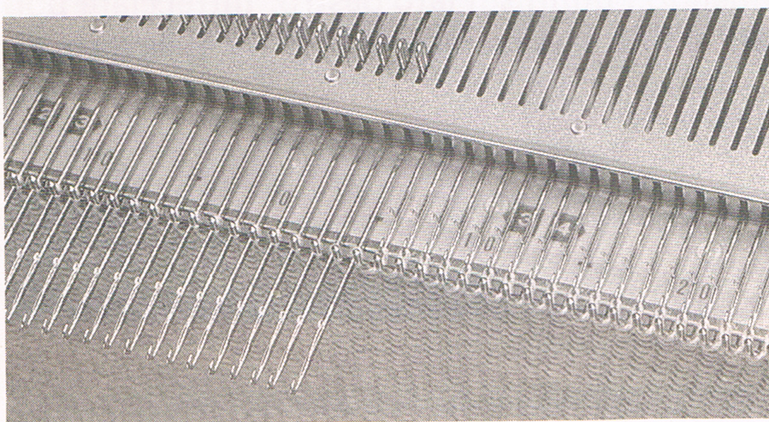

Quando prepariamo la macchina per un giro collo prima frontura posizioniamo gli aghi in avanti posizione D

Dobbiamo portare in avanti a sinistra dello zero tutti gli aghi spalla e scollo + gli aghi centrali dello che dobbiamo togliere per creare l’inizio scollo

Come da esempio

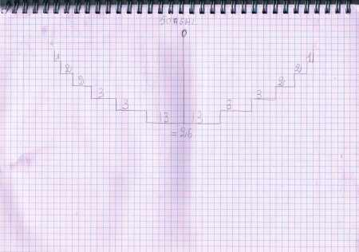

Esempio

Se dobbiamo togliere 50 aghi la meta’ andra’ tolta nel punto d’inizio (25 aghi arrotondati a 26) e andranno messi in posizione avanti D
Quindi a sinistra andranno in posizione D gli aghi della spalla della meta’ collo + le meta’ maglie centrali dello scollo a destra dello zero l’altra meta’ maglie centrali collo (nell’esempio 13 maglie)

Si inizieranno le calature direttamente come nell’esempio con le prime 3 maglie

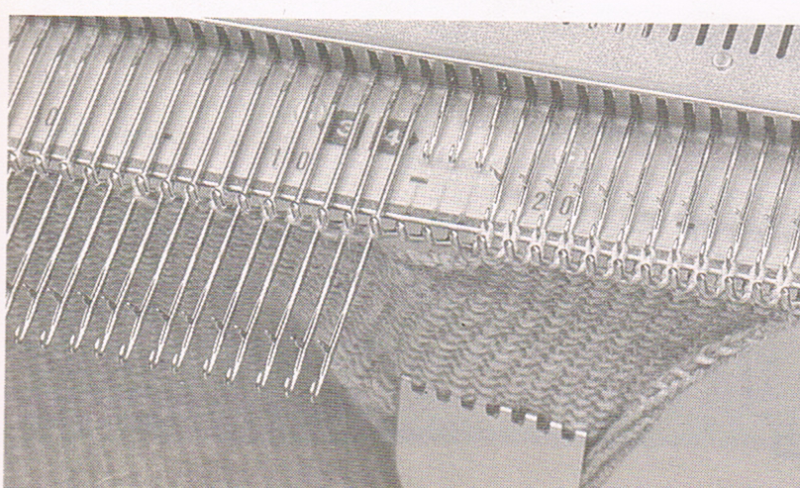

Posizioneremo il carrello con le levette davanti su un solo trattino come da immagine, tutti gli altri tasti come normale lavorzione
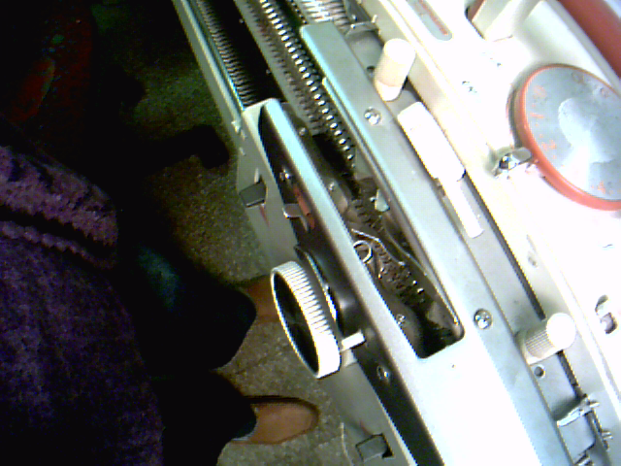

Finiremo prima la parte destra del collo

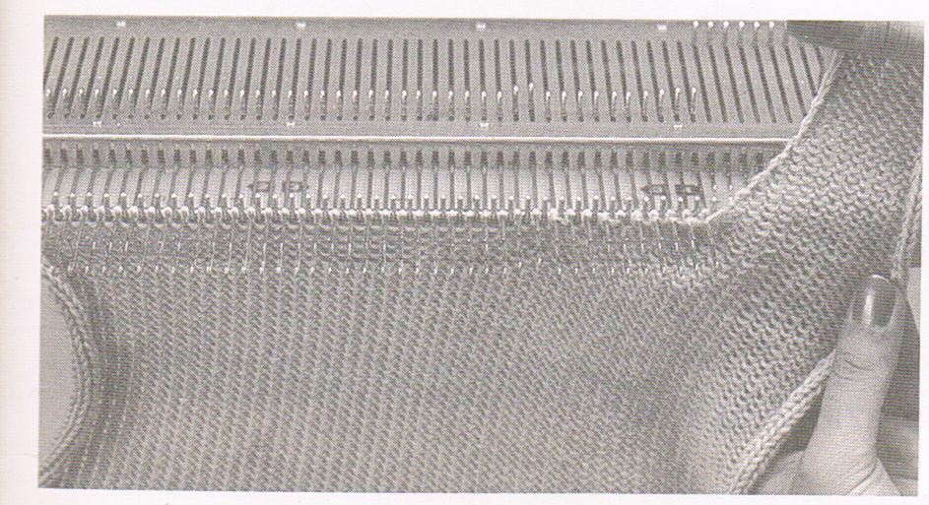

poi una volta finita e tolta dalla macchina passeremo a fare a specchio la seconda parte riporteremo le levette in posizione chiusa sul doppio trattino (=) e chiuderemo prima la parte centrale

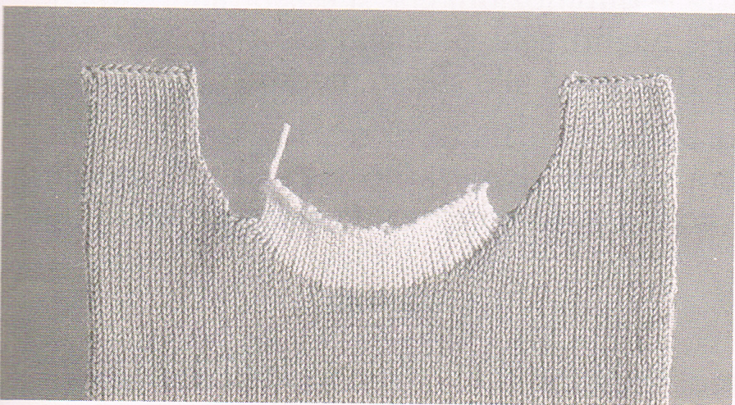

O con filato di scarto o chiudendo come da video le maglie
Proseguiremo poi a specchio le calature e la spiegatura spalla

